**专题1 简便运算**

同学们已经掌握了口算、笔算的基本方法，有时候可以根据算式的特点，采用一些简便、快捷的方法。几个数相加减时，可以把能凑成整百、整十的数先算，再和剩下的数算；还可以把接近整百、整十的数当作整百数、整十数进行计算。注意：多加了要减，少加了要加；多减了要加，少减了再减。

【例1】凑整相加

（1）245+176+55 （2） 68+125+32+175

练习 438+56+144 85+271+15

【例2】看整相加

（1）236+99 （2）248+199+398

练习 199+200+201+202 398+403

【例3】看整相减

（1）862－299 （2）650－301

练 575－201 431－199

【例4】连减

（1）1000－257－343 （2）267－24－67

练 851－238－62 483－59－183

【例5】等差数列求和

1+2+3+4+5+6+7+8+9+10

练 1+2+3+4+5+……+28+19

【例6】带符号搬家

（1）847+238－347 （2）651－285+149

练习 456+376－256 158－87+42

**专题2 算式谜**

**【例1】根据给出的算式，请推算出每个图形代表什么数字。**

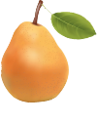

4

478_conew2 + 2

8 9



478_conew2 =（ ） =（ ）

**练习1**：下面题中各图形分别表示多少？

（1） 7 ☆ （2） ☆ 9

+ □ 4 + 6 5

9 7 8 □

（3） 6 △ （4） 1 ☆ 3

+ △ ☆ + □ ☆

9 7 1 9 5

**【例2】猜一猜，每个汉字各表示什么数字？**

爱 爱 数 学

+ 爱 + 学 学

9 6 1 0 0

**练习2**：下面竖式中，每个汉字各代表什么数字？

动 动 动 脑 筋 筋 我 爱 科 学

+ 动 动 - 脑 筋 科 学

8 5 4 1 0 0 + 科 学

2 0 2 5

**【例3】在方框里巧填数，使竖式成立。**

（1） 6 □ （2） 1 □ □

- □ 1 - 7 2

2 7 1 □ 9

**练习3**：**在方框里填上适当的数。**

（1） 8 □ （2） 1 □ □

- □ 3 - 8 4

4 6 1 □ 6

（3） 6 □ （4） 2 □ □

- □ 5 - 6 6

3 5 1 □ 4

**练习4**：每个字母分别代表不同的数字，你能求出来吗？

A B C 7 9 4 X Y Z

**+** A B C **-** L M N **+** X Y Z

4 7 8 L M N 5 8 6

**专项3 和倍问题**

和倍问题是指已知两个数的和，大数是小数的几倍，分别求这两个数。要想解决和倍问题，最好的方法就是根据题意，画出线段图，使数量关系一目了然。我们一般把小数看作1份数，大数就是小数的几份数，把两个份数加起来，就是对应于总和的份数，这样就容易求出1份数，即求出了小数。和倍问题的解答规律是：

和÷（倍数+1）=小数

小数×倍数=大数

例1 ：小红和小明共有贴画45张，小红的贴画张数是小明的4倍，小红、小明各有多少张贴画？

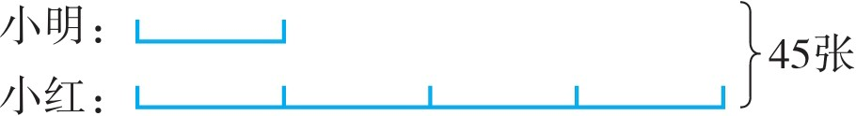

这是和倍问题，我们把小明的贴画张数看作1份数，小红的贴画张数是小明的4倍，小红的贴画张数就是4份数，画线段图如下：

小试身手

1.小明和小聪共有36个玻璃球,小明的玻璃球数是小聪的2倍，他们各有玻璃球多少个?

2.某校举办数学竞赛,二年级和四年级共有 150 人参加,四年级参加的人数是二年级的2倍,二年级和四年级各有多少人参加?

3. 四年级的同学共植树42棵，已知四年级植树的棵数是一年级的5倍，一年级、四年级各植树多少棵？

4. 有两筐苹果共重83千克，如果第二筐再放入7千克，就正好是第一筐的2倍。两筐苹果原来各重多少千克？

5.小红和小丽共得了63张贴画，已知小红得的贴画数比小丽得的5倍还多15张。小红、小丽各得了多少张贴画？

6.爸爸拿了55颗糖果全部分给弟弟和妹妹。弟弟分的糖果数比妹妹的4倍少10颗。弟弟、妹妹各分了多少颗？

**专项4 差倍问题**

差倍问题，先要求出与两个数的差对应的倍数差。在一般情况下，题中往往不会直接告诉我们，这就需要我们根据题目的具体特点将它们求出。当题中出现三个或三个以上的数量时,一般把题中有关数量转化为与标准量之间有倍数关系的对应的数量。

解答差倍问题的基本数量关系是:差÷(倍数－1)=小数

小数×倍数=大数 小数＋差=大数

**例1：**小明到市场去买水果，他买的苹果个数是梨的个数的3倍，苹果比梨多18个。请问小明买苹果和梨各几个？

1、甲、乙两人做机器零件，甲比乙多做400个，且甲做的零件个数是乙的3倍。请问甲、乙两人各做多少个零件？

1. 哥哥比弟弟多种了26棵树，哥哥种的树是弟弟的3倍。请问兄弟两人各种多少棵树？

**例2：**两个书架所存书的本数相等，如果从第一个书架里取出200本书，那么第二个书架书的本数是第一个书架书的本数的3本。请问两个书架原来各存书多少本？

1、两个仓库所存粮食的质量相等，如果从第一仓库里取出2400千克粮食，那么第二个仓库粮食的质量是第一个仓库的7倍。请问两个仓库原来各存粮食多少千克？

2、商店里有数量相等的英语本和算术本，如果英语本再添160本，那么英语本的本数就是算术本的本数的3倍。请问两种本子原来各有多少本？

**例3**：文亮小学三（1)班“图书角”书的本数是三（2）班书的本数的4倍，如果从三（1）班借45本书到三（2）班，则两个班“图书角”书的本数就相等。原来三（1）班、三（2）班“图书角”各有书多少本？

1. 富乐山公园的菊花盆数是人民公园菊花盆数的6倍，如果从富乐山公园搬出125盆菊花放入人民公园，则两个公园菊花的盆数一样多。请问原来两个公园各有菊花多少盆？

2、同学们为圣诞节准备礼物，五（5）班同学准备的礼物是五（8）班同学准备礼物的4倍，如果从五(5)班的礼物中取出60个五（8）班，那么两个班的礼物就同样多。请问两个班分别准备多少个礼物？

**专题5 和差问题**

已知两个数的和与两个数的差，求两个数分别是多少的问题，叫做和差问题。

和差问题相关解题公式： 大数=（和+差）÷2

小数=（和-差）÷2

【例1】 学校有排球和足球一共50个，其中排球比足球多6个，那么排球和足球各有多少个呢？

练习 小明和哥哥一共有26支铅笔，小明的铅笔数量比哥哥少8支，小明和哥哥各有多少支铅笔？

【例2】一班和二班共有学生82人，如果从一班调4名学生到二班，那么两班的学生就一样多。问两个班原来各有多少人？

练习 甲乙两队进行篮球比赛，结果两队总分之和是50分，现在知道甲队加上7分，就比乙队多1分，那么甲乙两队原来各得多少分？

【例3】笑笑家养了一只大猫和一只小猫，平均每只猫每天吃8条小鱼，大猫每天比小猫多吃2条小鱼。大猫和小猫每天各吃多少条小鱼？

练习 数学兴趣小组的男生人数和女生人数的平均数是11人，女生比男生少4人。数学兴趣小组的男生和女生各有多少人？

【例4】把27米长的一根绳子分成三段，使后一根比前一根多3米，那么这三段绳子分别长多少米？

练习 盒子里有红、黄、白三种颜色的球共27个，其中红球比黄球少5个，白球比红球多4个，那么黄球有多少个？

课后练习

1、两筐苹果共有60个，第一筐比第二筐多6个，两筐苹果分别有多少个？

2、宠物店养了一些小猫和小狗，一共22只。如果再养4只小狗，那么小狗和小猫就一样多。宠物店分别养了多少只小猫和小狗？

**专题6 解决问题**

解决数学问题时，要先找出条件和所求问题，再根据已知条件，找到隐藏条件是，最后选择合适的方法解决问题。

【例1】一桶油带桶共重90千克,倒出油的一半后,连通重50千克,桶有多重?油有多重?

练习

1、一桶油连带桶重65千克,用去一半油后,连桶带油重35千克,你知道桶有多重？油有多重？

2、小明家买了一筐桔子，连筐重15千克，吃了一半后还剩8千克。问原来桔子重多少千克？筐重多少千克？

【例2】一根铁丝，第一次用去一半，第二次用去剩下的一半，结果还剩下8米，原来全长多少米？

1. 一筐苹果先卖掉一半，再卖掉剩下的一半，这时还有15千克。这筐苹果原有多少千克？
2. 小明看一本书，第一天看了一半，第二天看了剩下的一半，第三天看了5页，正好看完，这本书一共有多少页？

【例3】小林家有大、小两个鱼缸，原来两个鱼缸里的金鱼条数相等，如果从小鱼缸里拿4 条放到大鱼缸里，这时大鱼缸里的金鱼条数是小鱼缸里的2 倍，小鱼缸里原来有鱼多少条？

1、小华有两盒糖果，原来两盒糖果的粒数同样多，如果从甲盒取9粒糖果放到乙盒，则乙盒的粒数是甲盒的2倍，乙盒原来有多少粒糖果？

1. 妈妈拿回来一些水果，其中苹果是桃子的6倍，苹果比桃子多45个，问苹果和桃子各有多少个？

【例4】瓶里装着一些油，把油加到原来的2倍，称重为5千克，把油加到原来的4倍，称重为9千克，瓶子里原来有多少千克油？

1、玻璃瓶里装着一些水，把水加到原来的3倍，称重为10千克，把水加到原来的5倍，称重为14千克，瓶子里原来有多少千克水？

2、杯子里装着一些水和牛奶，把牛奶加到原来的8倍，称重为320毫升，把牛奶加到原来的5倍，称重为230毫升，杯子里原来有多少毫升牛奶？

**专题7** **火柴棒游戏**

**【例1】 移动下面每个数字的一根火柴棒，使它们变成一个新的数字。**

|  |  |  |  |
| --- | --- | --- | --- |
|  |  |  |  |
|  |  |  |  |
|  |  |  |  |

**练习：用火柴棒可以摆出数字1-9如下：**

**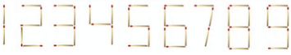**

**按照上面的摆放要求，如果给你7根火柴棒，那么能摆出多少个不同的两位数？**

**我知道：**

**（1）7根火柴棒可以分成（ ）根和（ ）根。**

**可以摆成这些数：**

**（2）7根火柴棒还可以分成（ ）根和（ ）根。**

**可以摆成这些数：**

**【例2】**

**1.下面这个错误的算式是用火柴棒搭出来的，请你只移动一根火柴棒，使等式成立。**

**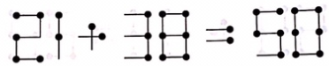**

**正确的算式：（ ）**

**练习2**

**1.移动一根火柴棒，使下面的等式成立**

**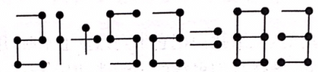**

**正确的算式：（ ）**

**2.添上一根火柴棒，使下面的等式成立**

****

**正确的算式：（ ）**

**【例3】**

**移动两根火柴棒，使下面的等式成立**

**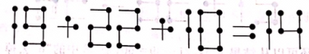**

**正确的算式：（ ）**

**练习：去掉两根火柴棒，使下面的等式仍然成立。**

**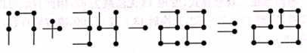**

**正确的算式：（ ）**

**课后练习：**

**1.只移动一根火柴棒，使下面的等式成立。**

**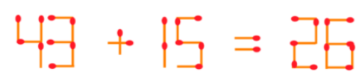**

**正确的算式：（ ）**

**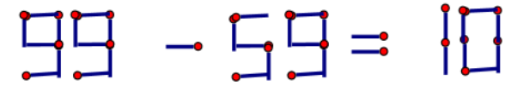**

**正确的算式：（ ）**

**2.移动2根火柴棒，使等式成立。**

**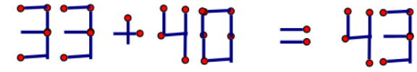**

**正确的算式：（ ）**

**3.只移动一根火柴棒，使下面的等式成立（提示：改变运算符号）**。

**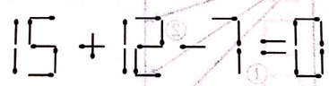**

**正确的算式：（ ）**

**专题8 周期问题**

1. 老师把1、2、3……39、40号卡片依次发给小明、小江、小军、小宁、小燕，问第27张卡片发给了谁？
2. 有一列数：2，4，6，8，0，2，4，6，8，0……，第34个数是几？这34个数字的和是几？
3. 以ABCDE依次表示左手的大拇指、食指、中指、无名指、小指，若从大拇指开始数数，按ABCDEABCDEABCDE……的顺序，数到102时，是哪个手指？
4. 有一串彩珠，按“2红3绿4黄”的顺序依次排列，第60颗是什么颜色？

5、小红买了一本童话书，每2页文字之间有3页插图，也就是说3页插图前后各有一页文字。如果这本书有38页，而且第一页是文字。这本童话书共有多少页？